英国访学报告

土木工程学院：张曙光

2020年9月15日

英国访学报告
一、基本情况
访学院校：University of the West Scotland（西苏格兰大学）
所在学院：佩斯利（Paisley）校区计算、工程和物理学院
访学时间：2020.1.9-2020.7.19
英方联系导师：Wenzhong Zhu（朱文忠）
基于长春工程学院与西苏格兰大学合作协议，受学校派遣，我于2020年1月8日从长春出发，并于当地时间1月9日到达英国西苏格兰大学佩斯利（Paisley）校区计算、工程和物理学院，开始访学生活。经过期近7个月（2020.1.9-2020.7.19，原签证有效期至2020.7.1，由于疫情原因，免费延期签证有效期至7月31日）的访问学习，于当地时间2020年7月19日，乘坐南方航空公司伦敦-郑州CZ8380次航班离开英国。经过10小时的飞行，于北京时间7月20日由郑州入境，回到祖国。按政策在郑州接受集中隔离14天，经当地卫生防疫部门核酸检测后，满足解除隔离要求，于2020年8月3日，乘坐深圳航空公司郑州-长春ZH8305次航班回到长春。
初到英国，在西苏格兰大学Wenzhong Zhu（朱文忠）老师的帮助和指导下，熟悉西苏格兰大学计算与工程学院人才培养方案，根据自己的专业特点和兴趣点，我选修了三门专业课程，按课表时间随堂听课。在英方教师的邀请下，我讲解并指导3个实验，课后对学生在书写实验报告过程中的问题进行解答。联系2020年1月由我校国际教育学院到西苏格兰大学学习的张一帆、秦稼轩等10名同学，以及由我校土木工程专业毕业到西苏格兰大学攻读硕士研究生的徐浩文和张晶同学，关注他们的学习和生活情况。积极参加西苏格兰大学组织的文化活动，同时利用周末时间参加社会实践，体验英国文化生活。在英国学习期间，我做到了努力学习、认真工作，因此在专业理论和英语语言方面都有很大收获。
- 学习与工作
1. 选修三门专业课程
在熟悉西苏格兰大学计算与工程学院学院人才培养方案的前提下，结合自己的专业特点和兴趣点，我选修了三门专业课程。这三门专业课程分别是：Module 1-Construction & Structural Engineering 2（课程1-建造与结构工程2，A.Earij主讲），Module 2-Advanced Construction Materials（课程2-高等建筑材料，Wenzhong Zhu主讲），Module 3-Research Design and Methods（课程3-研究设计和方法，John Hughes主讲）。其中课程1和课程2是土木工程专业本科生课程，课程3是研究生课程。通过随堂听课，熟悉了西苏格兰大学教学方法和手段，并与英方教师进行学术交流。图1-图3分别为我做的三门课程的笔记。图4为《高等建筑材料课程》课内实验现场及实验老师、同学们。此外，我还申请了学校为留学生开设的INFO_English Language Support（Angela主讲）课程的学习。
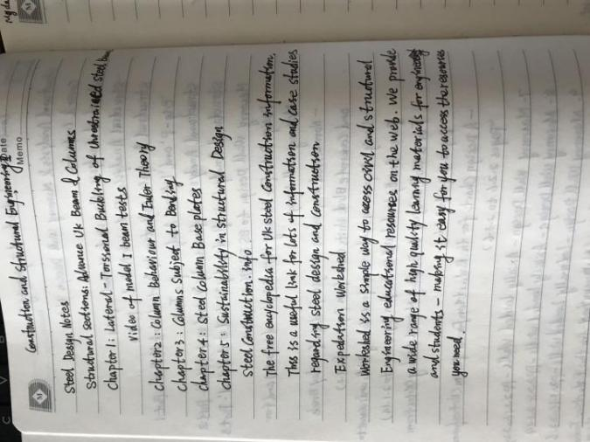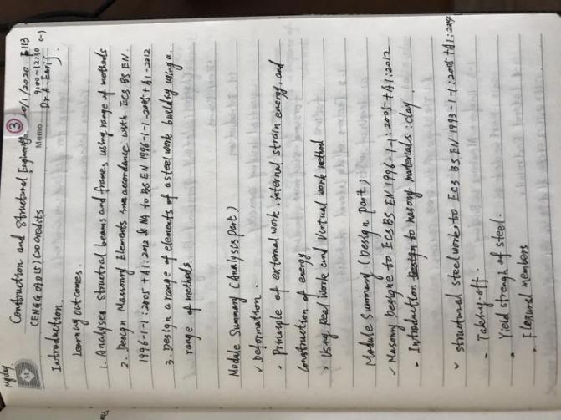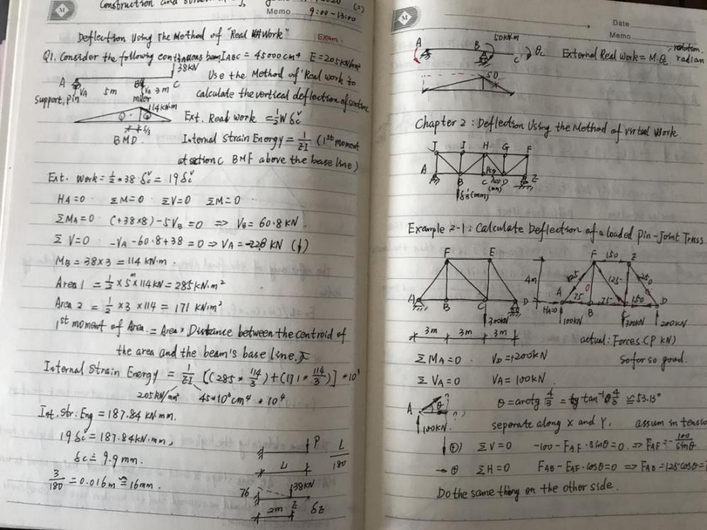
图1《建造与结构工程2》课程笔记
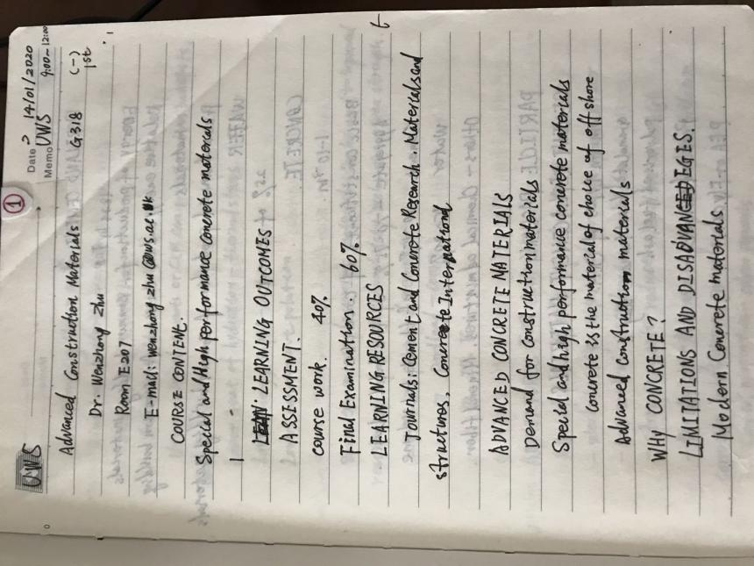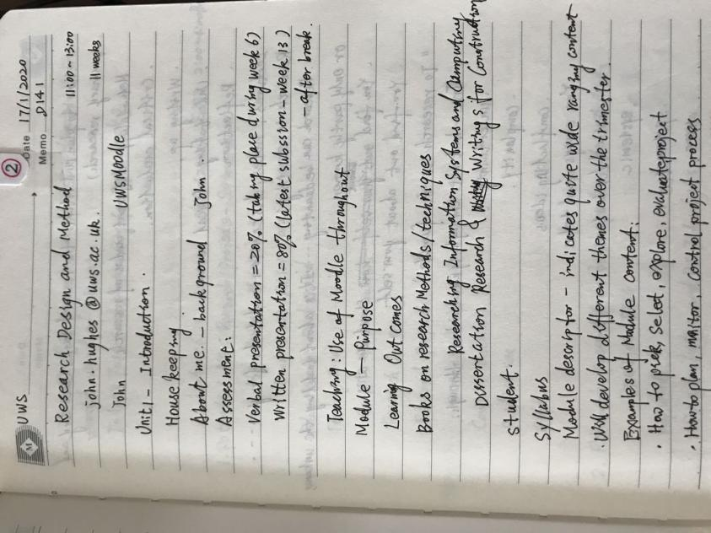
图2《高等建筑材料》课程笔记 图3《研究设计和方法》课程笔记
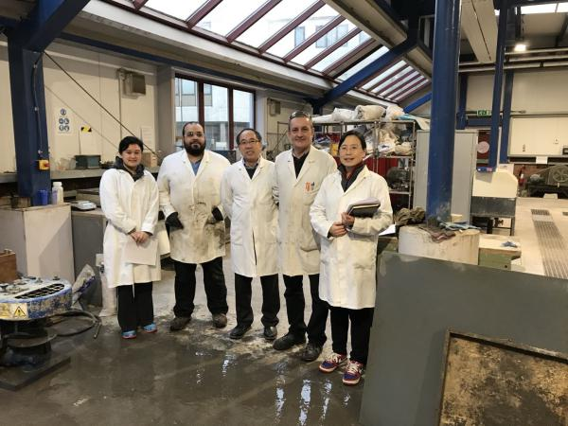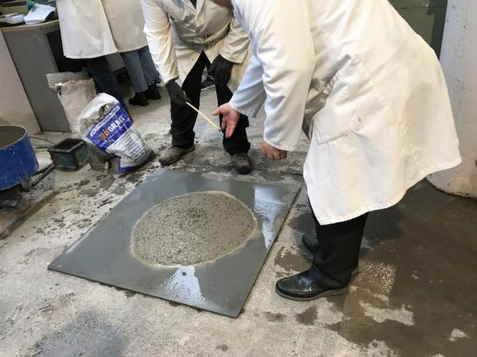
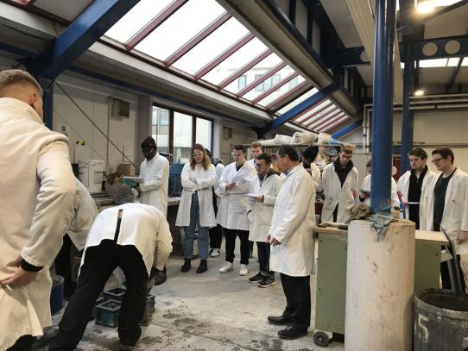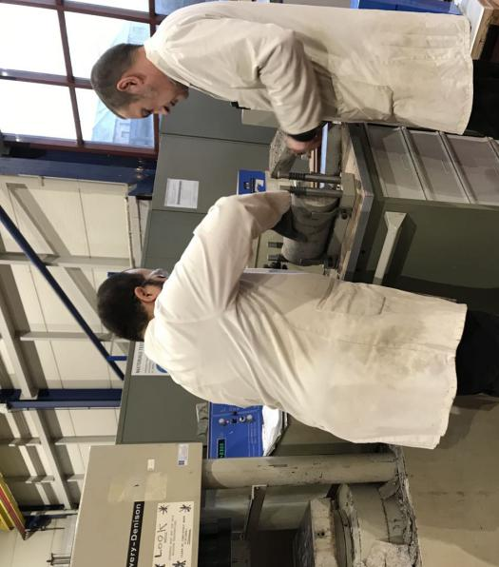
图4 《高等建筑材料课程》课内实验现场及实验老师、同学们

2.讲解并指导实验
在英方教师Tony的邀请下，我讲解并指导了3个实验，课后对学生在书写实验报告过程中的问题进行解答。这三个实验分别是：
Laboratory 1：Centroids（实验1：形心）
Laboratory 2：（实验2）
Part A：Stiffness’s for Springs（A：弹簧的刚度）
Part B：The natural frequency of a mass and spring combination （组合弹簧质量弹簧系统的固有频率）
Laboratory 3: Triangle of forces（实验3：力三角形）
图5-图7分别为我讲解并指导的3个实验现场记录。
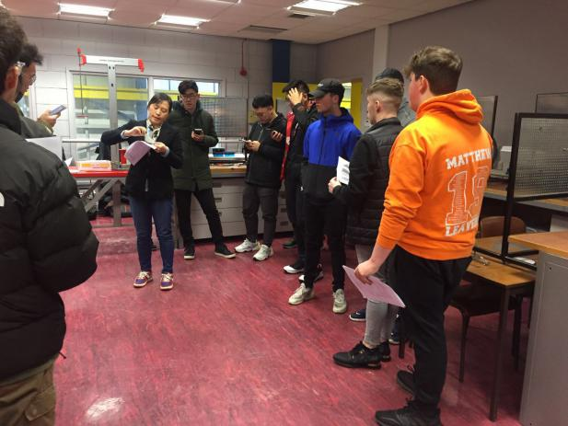 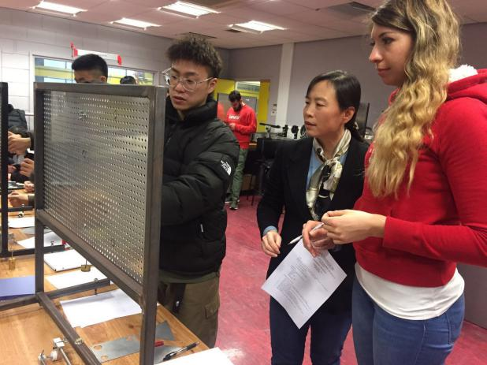图5 讲解并指导实验1
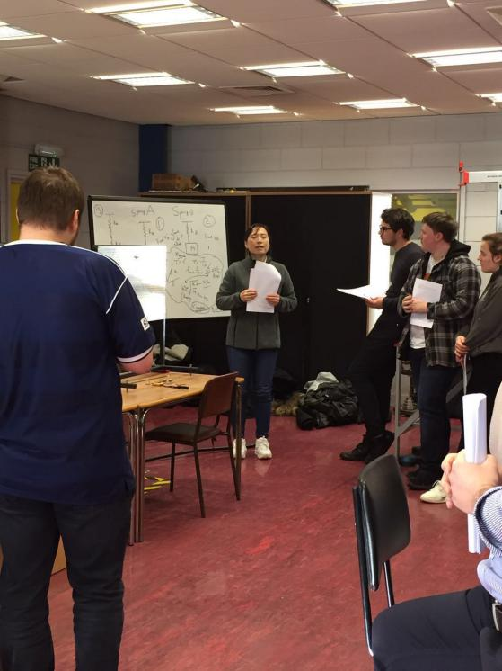
图6 讲解并指导实验2

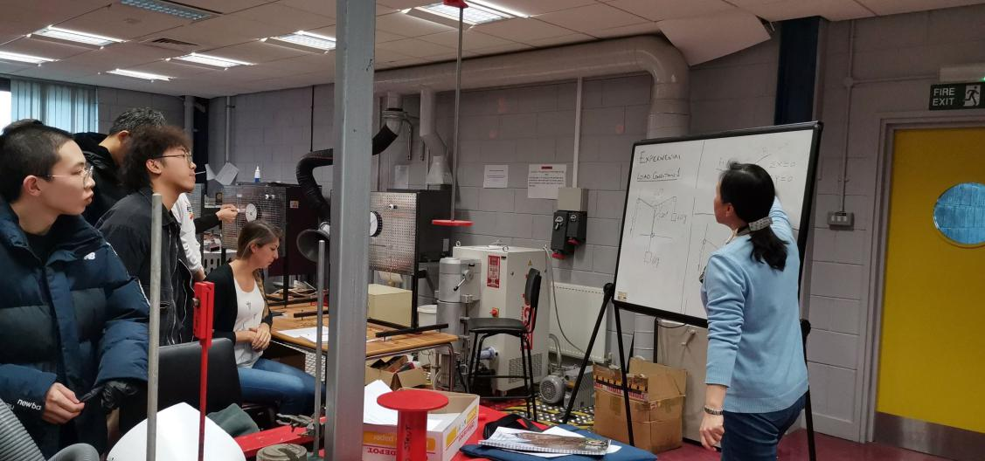
图7 讲解并指导实验3
通过在西苏格兰大学讲解并指导实验，展示了自己适应英国教学的能力，同时也赢得了信任。Tony继续邀请我作为学生2020年4月14日口试环节的评判教师，但由于疫情原因学校封闭，所有课程改为线上，线下的口试环节取消。
3.指导国内在校研究生
作为我校硕士研究生指导教师，指导的在校硕士研究生4人，其中2018级2人，2019级2人。2018级的研究生处于研究生论文撰写阶段，我通过网络进行远程线上指导，线上参加他们的论文中期答辩会。安排2019级研究生进行校外实习阶段工作，督促他们按要求进行实习。图8为我指导的2名2018级研究生论文中期答辩的PPT首页。
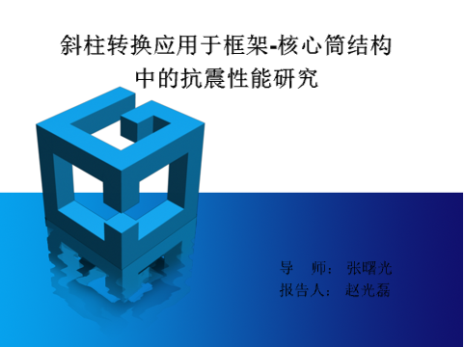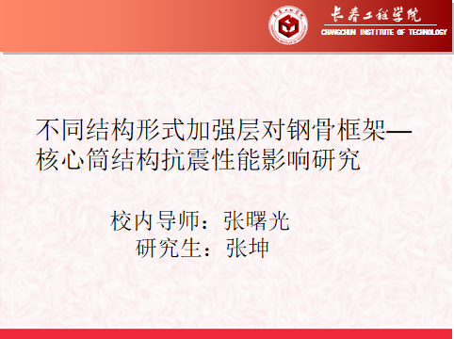
图8 2018级研究生论文中期答辩的PPT
- 评审全国第六届BIM毕业设计大赛作品
作为专家评委在6月初参加全国第六届BIM毕业设计大赛E模块作品网络评审工作，圆满完成评审任务。之后被邀请做决赛评委，进入决赛的队伍通过线上腾讯会议进行答辩，以决出特等奖。但由于时差原因无法参加，因此我没有接受邀请。
- 英国文化生活体验
在西苏格兰大学访学期间，积极参加西苏格兰大学组织的各种文化活动，同时还利用周末时间参加社会实践，体验英国文化生活。
我参加了西苏格兰大学组织的彭斯日遇上中国新年活动，由该校国际部组织的中国新年活动，学校学生社团组织的观影活动等。图9为西苏格兰大学组织的彭斯日遇上中国新年活动现场，图10为西苏格兰大学校长参加，由该校国际部组织的中国新年活动现场，图11为来自不同学校的6位老师观影现场。
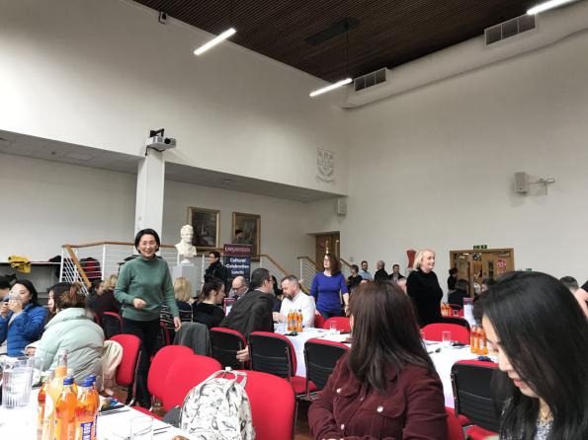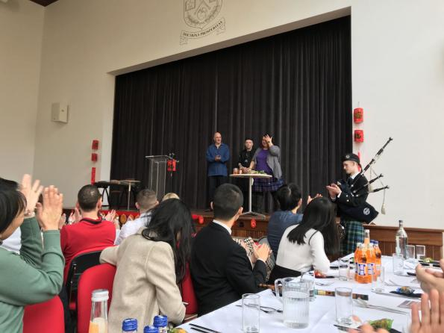
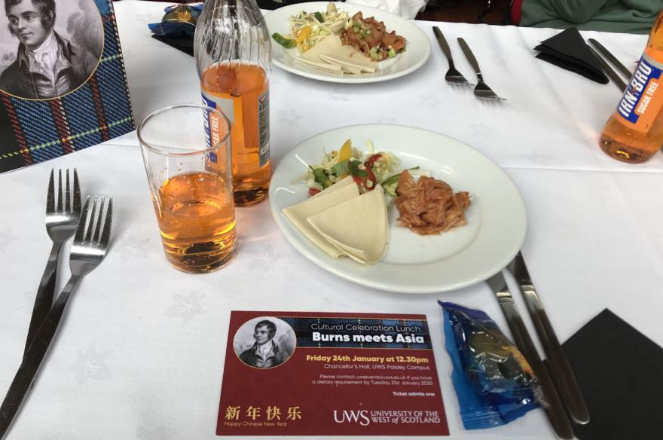
图9 西苏格兰大学组织的彭斯日遇上中国新年活动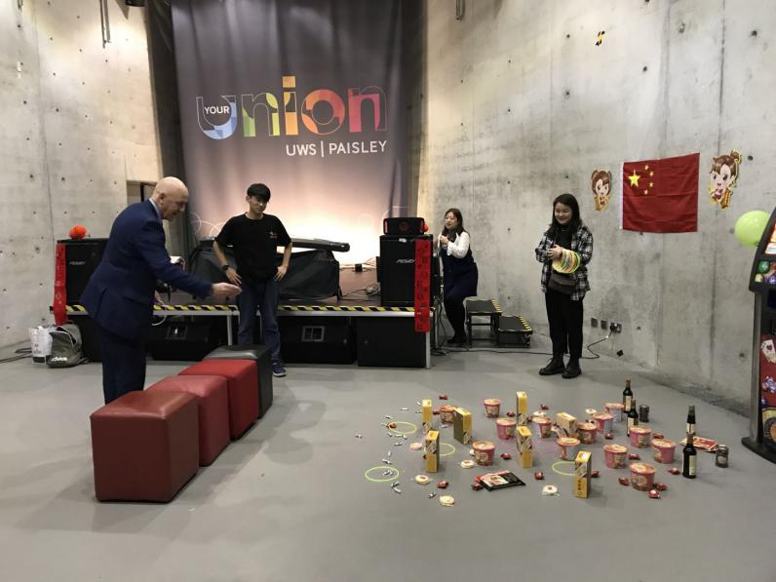
图10 西苏格兰大学校长参加由该校国际部组织的中国新年活动
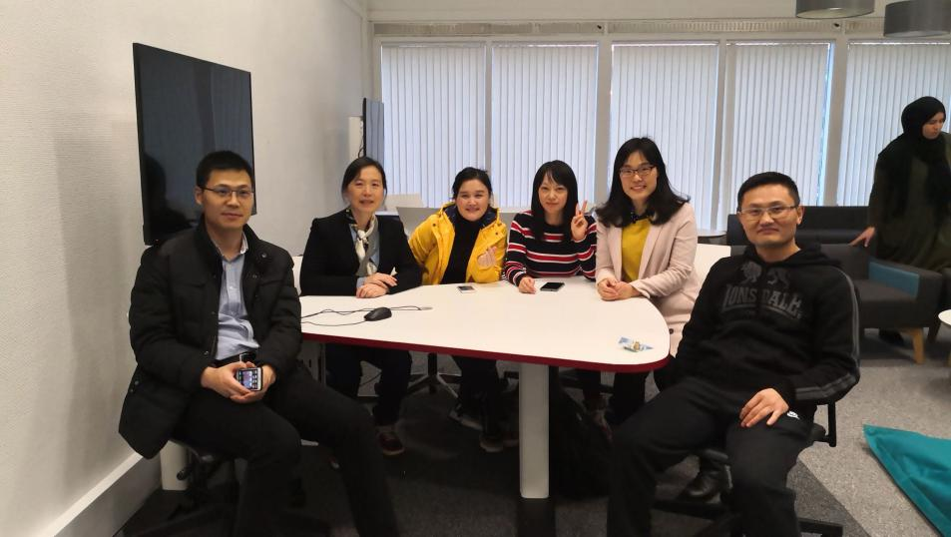
图11 来自不同学校的6位访学老师参加观影活动
- 疫情下的工作与生活
2020年1月9日-3月13日（星期五），西苏格兰大学的教学活动正常，每日按教学计划、教学进程进行正常教学。自3月16日，受疫情影响，全部教学活动改为线上，一周后学校封闭。访学工作与生活的场所转变为居家，学习、工作方式转为线上。
- 来自四方的温暖
虽然疫情肆虐，但温暖始终都在。图12为学校寄来的防疫用品，图13为中国驻英使馆发放的防疫用品，图14为西苏格兰大学发放的慰问品，图15为西苏格兰大学陈君老师在端午节送来的自制口罩和粽子，图16为西苏格兰大学孙力老师在我临近回国前带我到罗蒙湖散步，还有没拍照的西苏格兰大学朱文忠老师亲自采摘的野生韭菜，所居住社区发放的慰问品等。
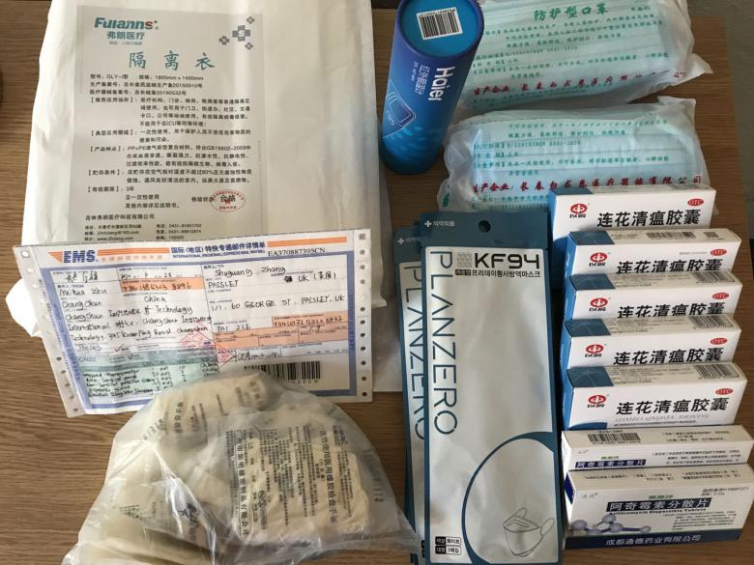
图12 学校寄来的防疫用品
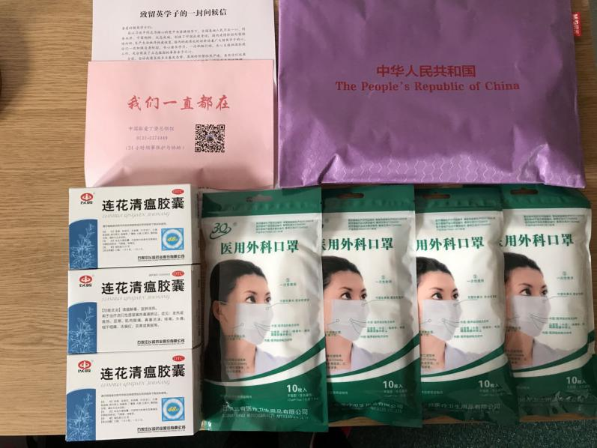
图13 中国驻英使馆发放的防疫用品
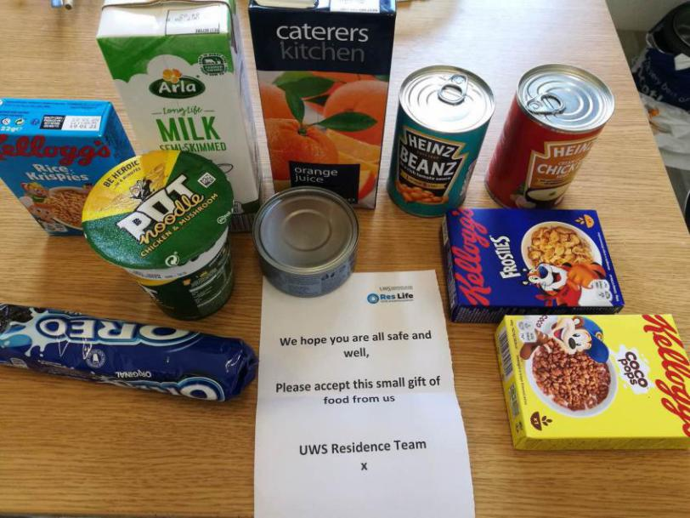
图14 西苏格兰大学的发放的慰问品
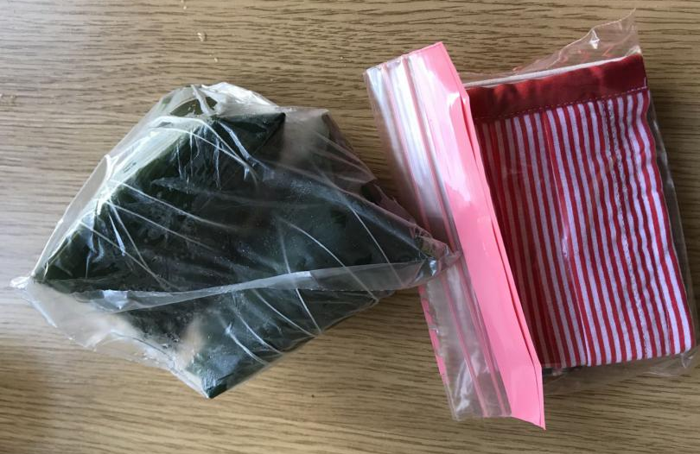
图15 西苏格兰大学陈君老师在端午节送来的自制口罩和粽子
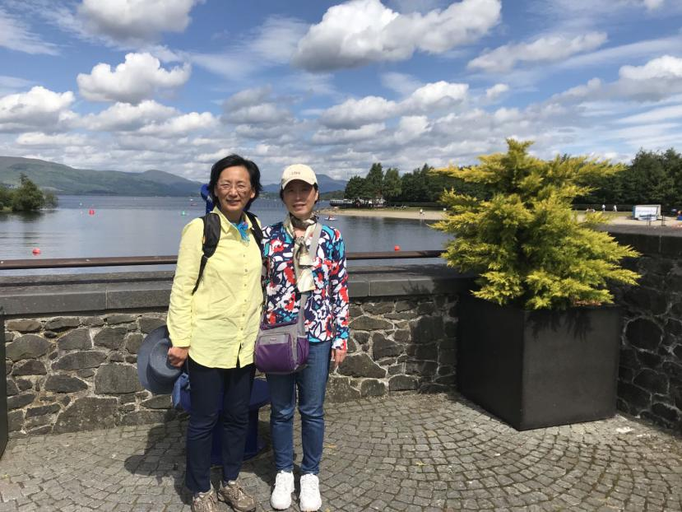
图16 西苏格兰大学孙力老师带我到罗蒙湖散步
- 网络上的西方文化
由于疫情英国封闭，除超市外的公共密闭空间关闭，外出也有相应的限制政策。于是我利用晚上时间通过视频不但旅行了英国的著名景区，通过视频也旅行了其他诸多国家的著名景区，这也是乐在其中的一件事。此外，英国每周五晚上7:00首播的为抗击疫情上演的The Shows Must Go On（音乐剧）也是每周的一个期盼。从中能感受西方文化与东方文化的不同之处。
- 网络上的学术活动
疫情使得众多的学术会议改为线上，可以通过会议提供的二维码扫码进入会议，足不出户就可以身临其境。在英国居家学习工作期间，参加了结构者说-膜结构未来等三期网络学术会议。
五、收获与感想
（1）丰富了教学和科研经历，向英国学者学习他们的教学方法和教学模式；
（2）体验了英国的多元文化、生活；
（3）提升了封闭条件下生活和处理问题的能力；
（4）与来自祖国不同学校、不同专业的访问学者结下了深厚的友谊；
（5）走出国门，在高度国际化的英国学习、工作，让视野更开阔；
（6）感受中英疫情控制理念、做法的差异。
综上，我圆满地完成了本次英国西苏格兰大学的出访任务，将更好地为土木工程专业中英合作办学和土木工程专业留学生教学服务。

附件：1. 西苏格兰大学开具的进修证明
2. 使馆开具的出国留学证明

